**التمرين 01:**

1. لاحظ الشكل :

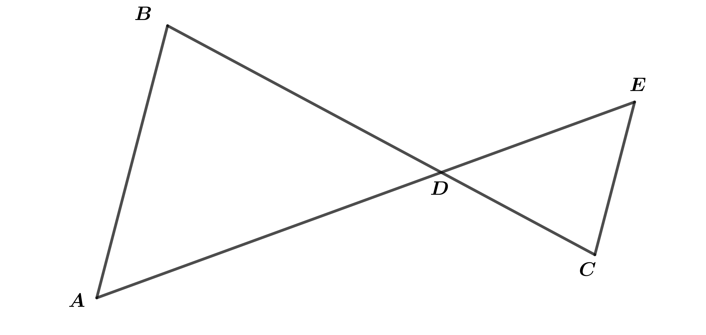

اذا علمت أن أكمل الفراغ بما يناسب :

1. لاحظ الشكل :

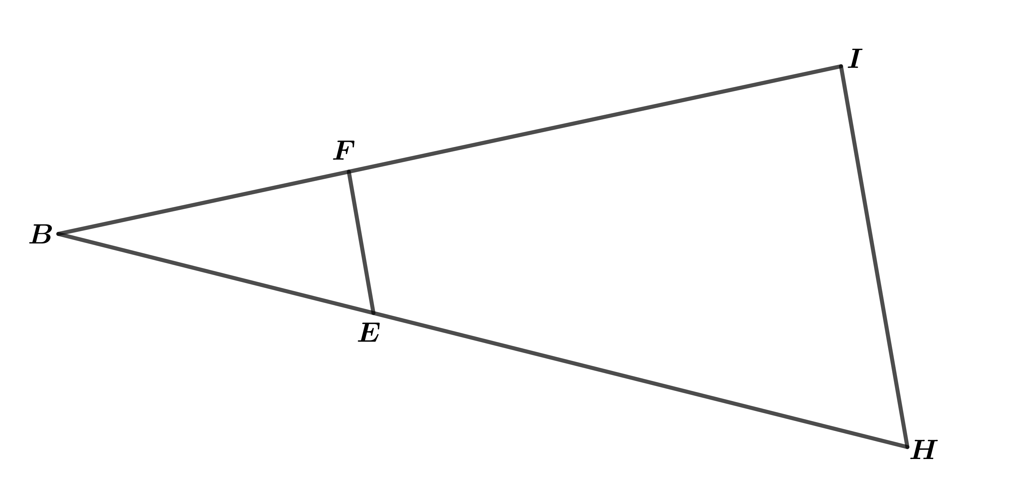

اذا علمت أن أكمل الفراغ بما يناسب :

**التمرين 02 :**

في كل شكل المستقيمان متوازيان

أربط بين الشكل ونسبه المتساوية :

* *

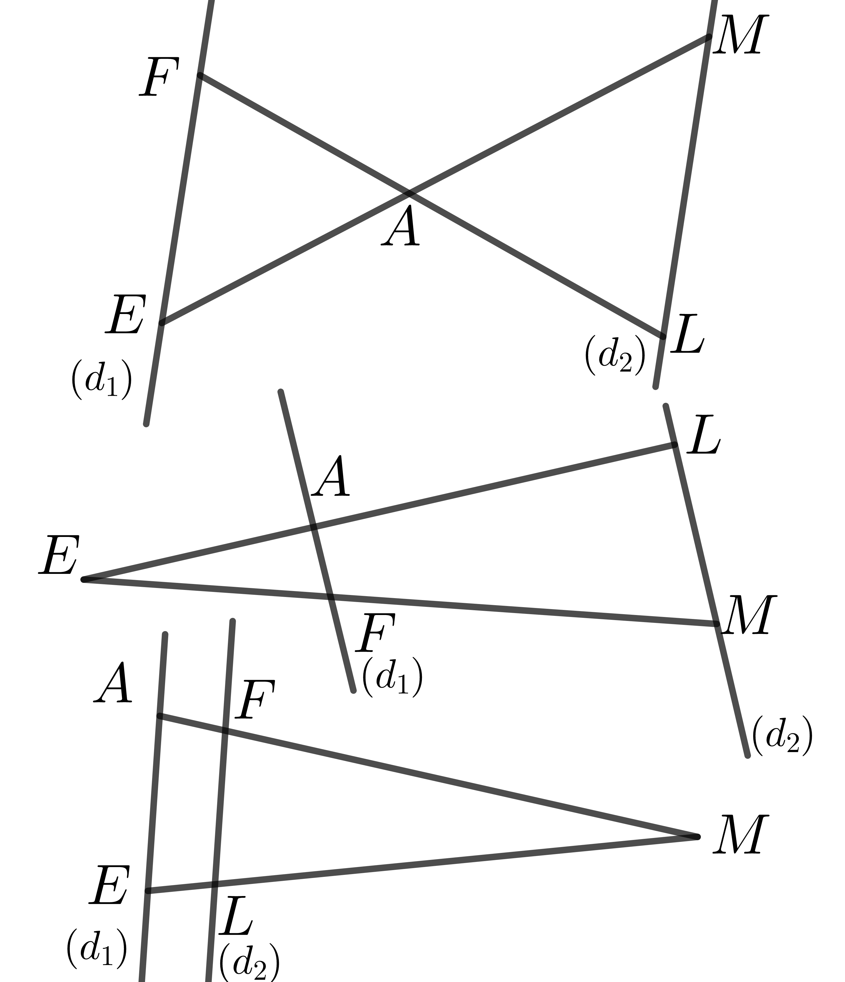

. * *

* *

**التمرين 03 :**

لاحظ الشكل ( وحدة الطول هي السنتمتر )

بدون استعمال الأدوات الهندسية اشرح لماذا المستقيمان غير متوازيان :

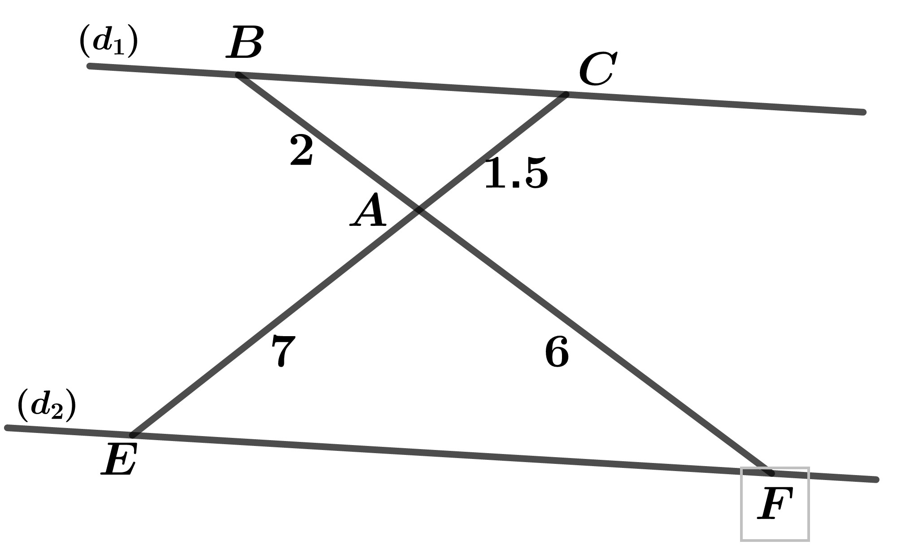

**التمرين 04 :**

في الشكل المقابل لدينا ( وحدة الطول هي السنتمتر )

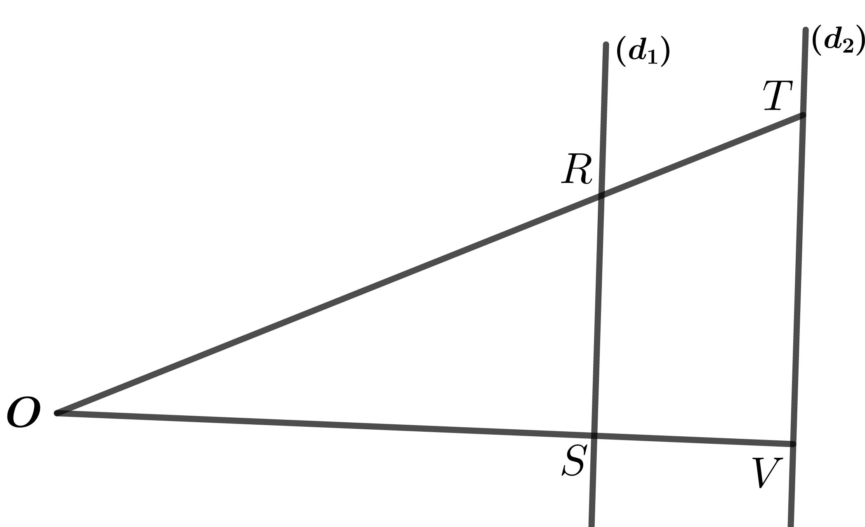

أنقل ثم أكمل الجدول :

|  |  |  |  |  |  |
| --- | --- | --- | --- | --- | --- |
|  |  |  |  |  |  |
| 4.5 | ..... | ….. | 4 | 9 | 6 |
| 5 | 4 | 7.5 | ...... | 10 | …. |
| …. | 9 | 21 | 14 | …. | 12 |

**التمرين 05 :**

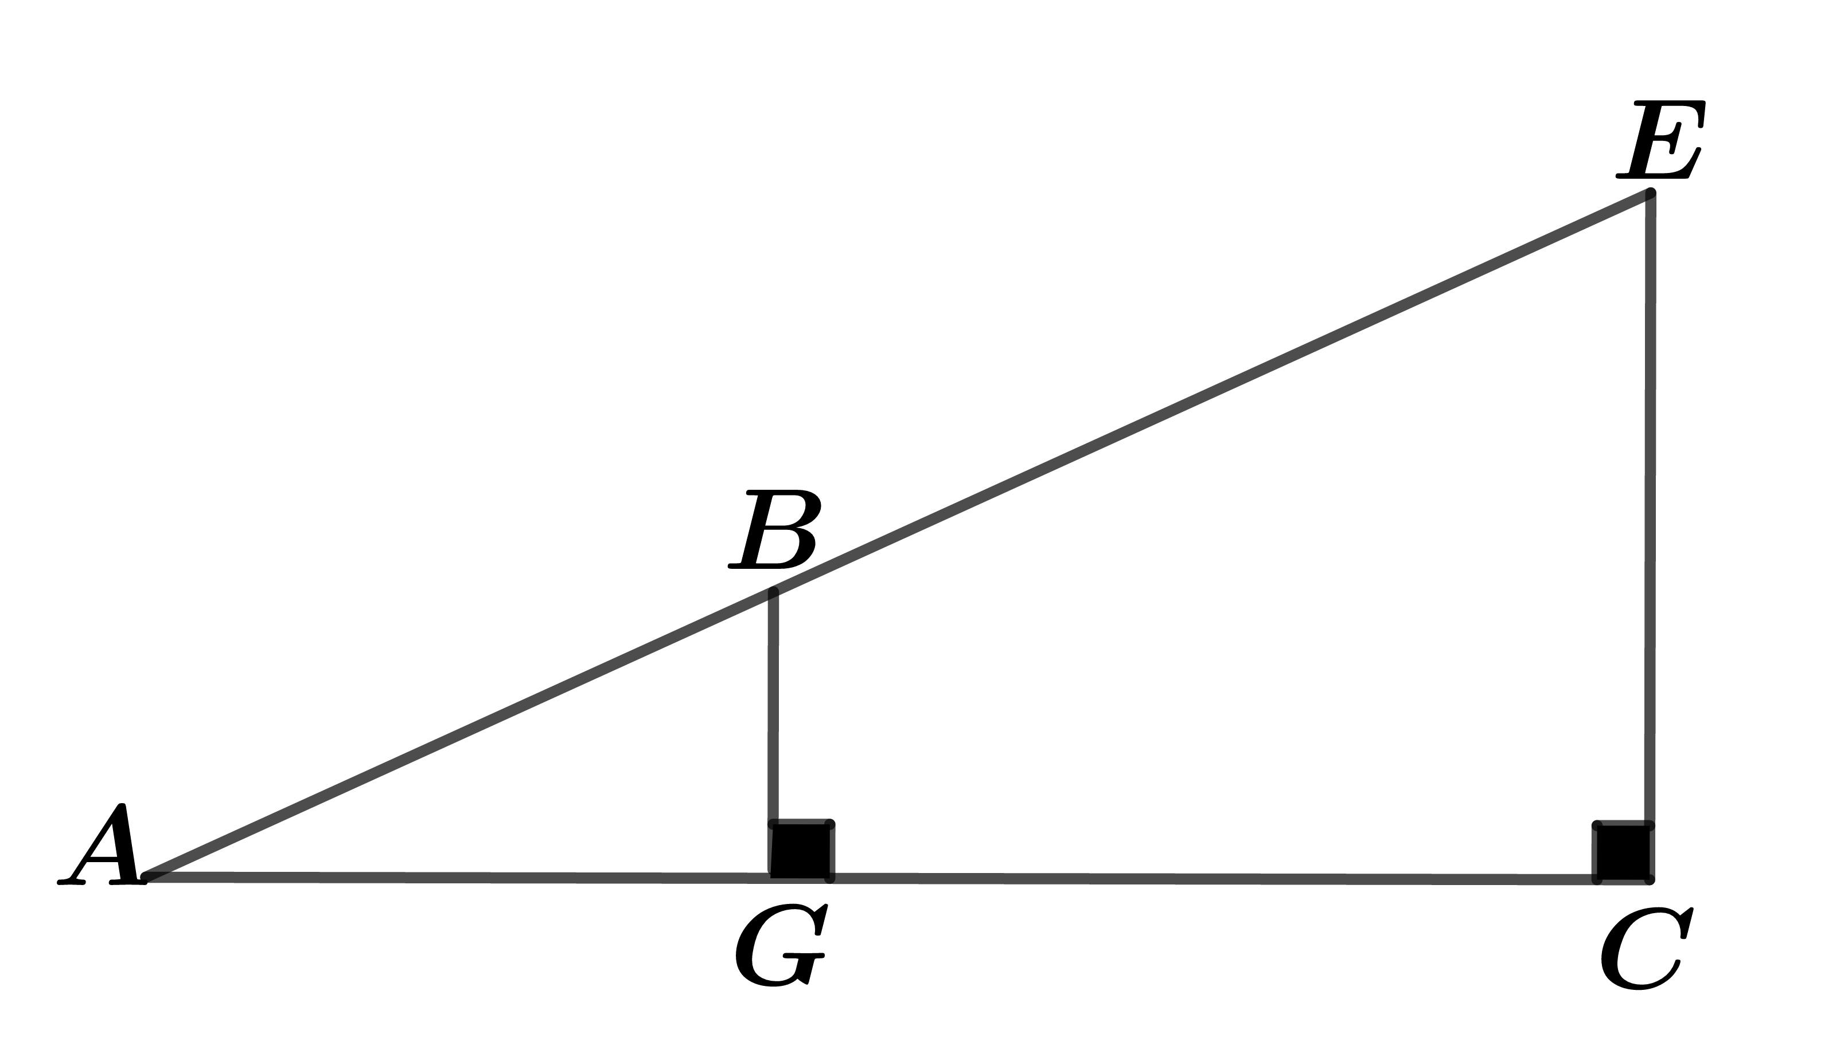

في الشكل المقابل وحدة الطول هي السنتمتر :

* *أحسب الطولين و*

***التمرين 06 :***

*مثلث قائم في ، لاحظ الشكل :*

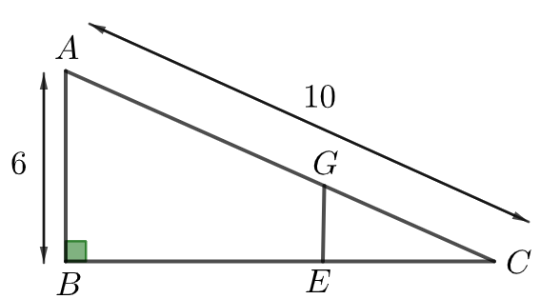

1. *أحسب الطول .*
2. *اذا علمت أن :*

* *أحسب الطول .*

1. *هي المسقط العمودي للنقطة على .*

* *أحسب الطول .*

***التمرين 07: (2010* BEM*)***

*في الشكل المقابل لدينا :*

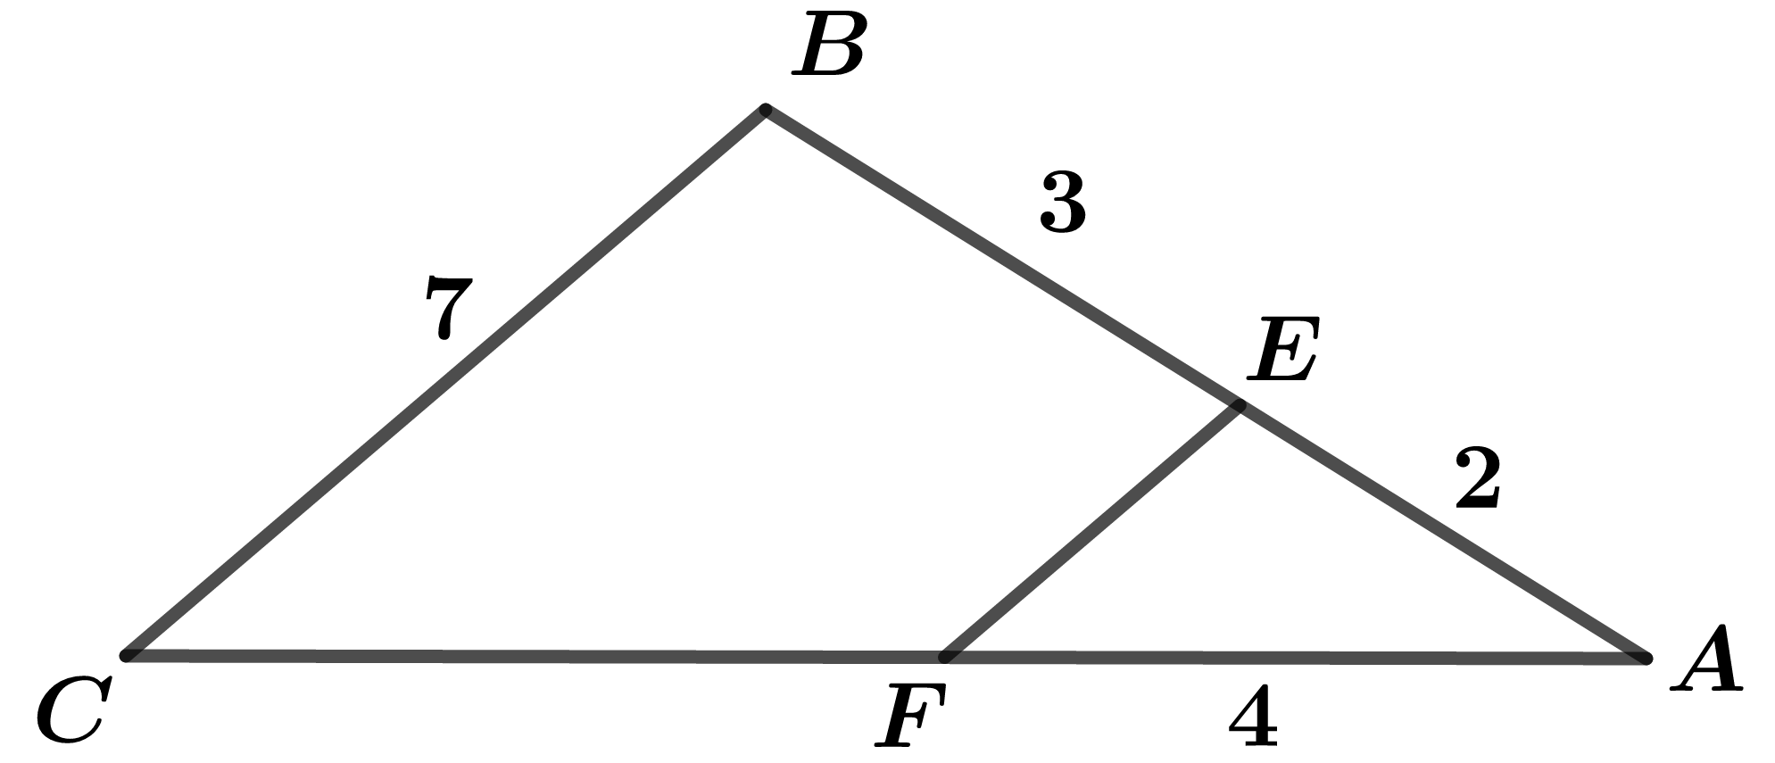

*أحسب الطولين و*

***التمرين 08 :***

*نعتبر الشكل المقابل ( وحدة الطول هي السنتمتر ) بحيث :*

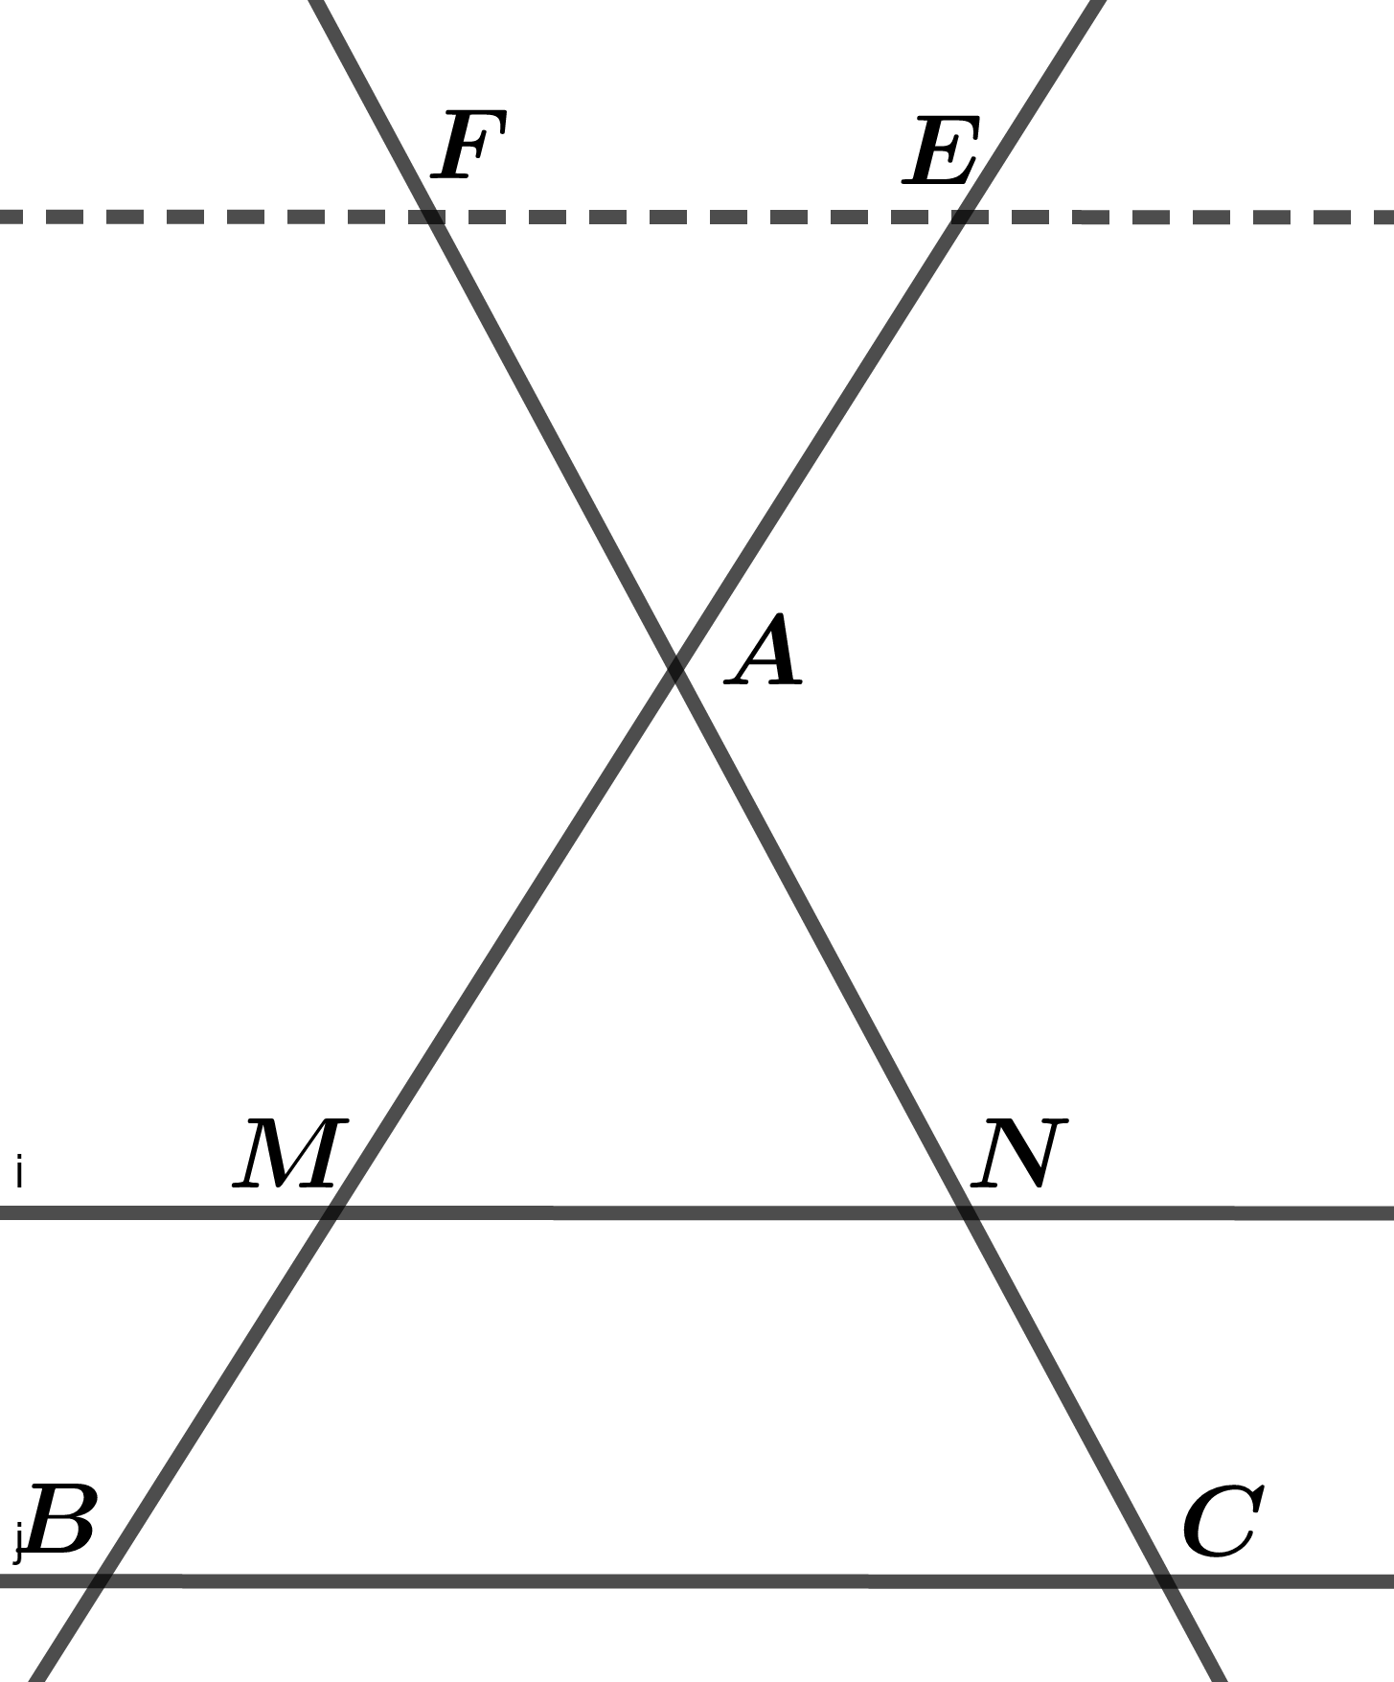

*, ,*

*و .*

2. *بين أن .*
3. *أحسب الطول .*
4. *.*

***التمرين 09 :***

*نعتبر الشكل المقابل حيث :*

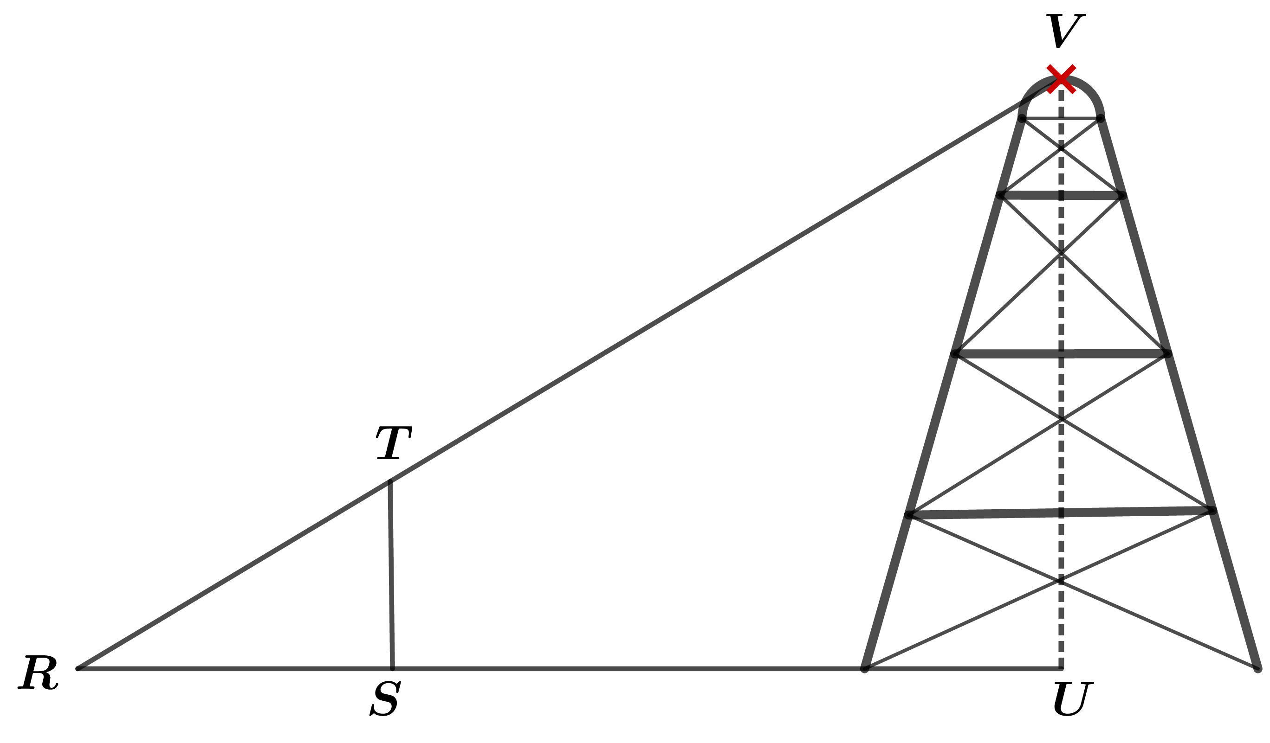

*, ,*

* *أحسب ارتفاع هذا العمود .*

***التمرين 10 : (*BEM 2015 *)***

*الشكل المقابل مرسوم بأطوال غير حقيقية .*

*رباعي قطراه متعامدان ومتقاطعان في حيث :*

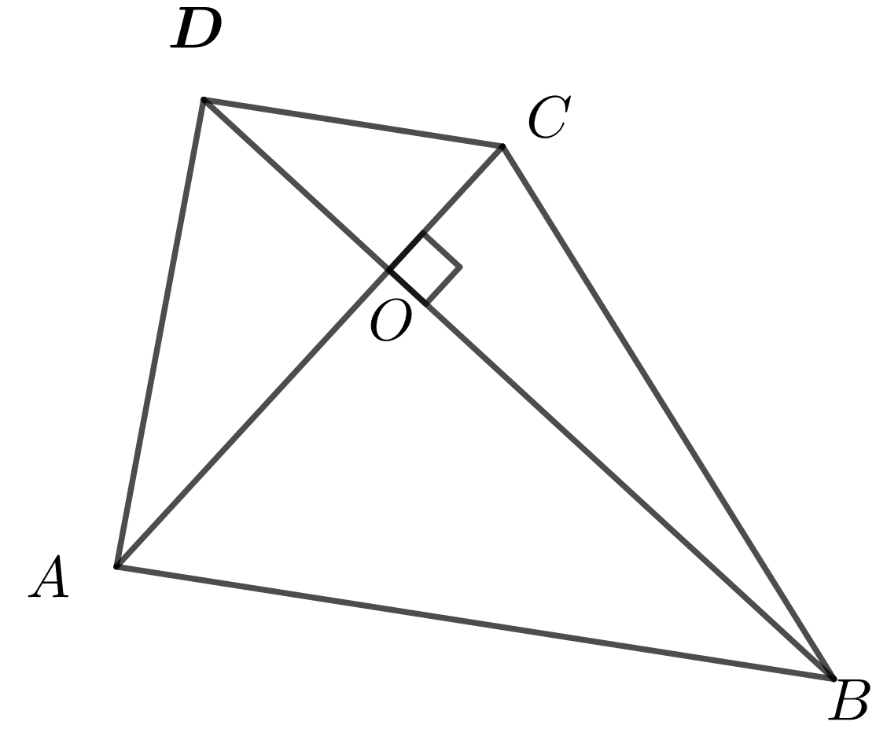

*،*

*، ،*

1. *برهن أن المستقيمين متوازيان .*
2. *أحسب الطول .*

***التمرين 11 : (*BEM 2017 *)***

*الشكل المقابل غير مرسوم بأبعاده الحقيقية (وحدة الطول هي الميليمتر )*

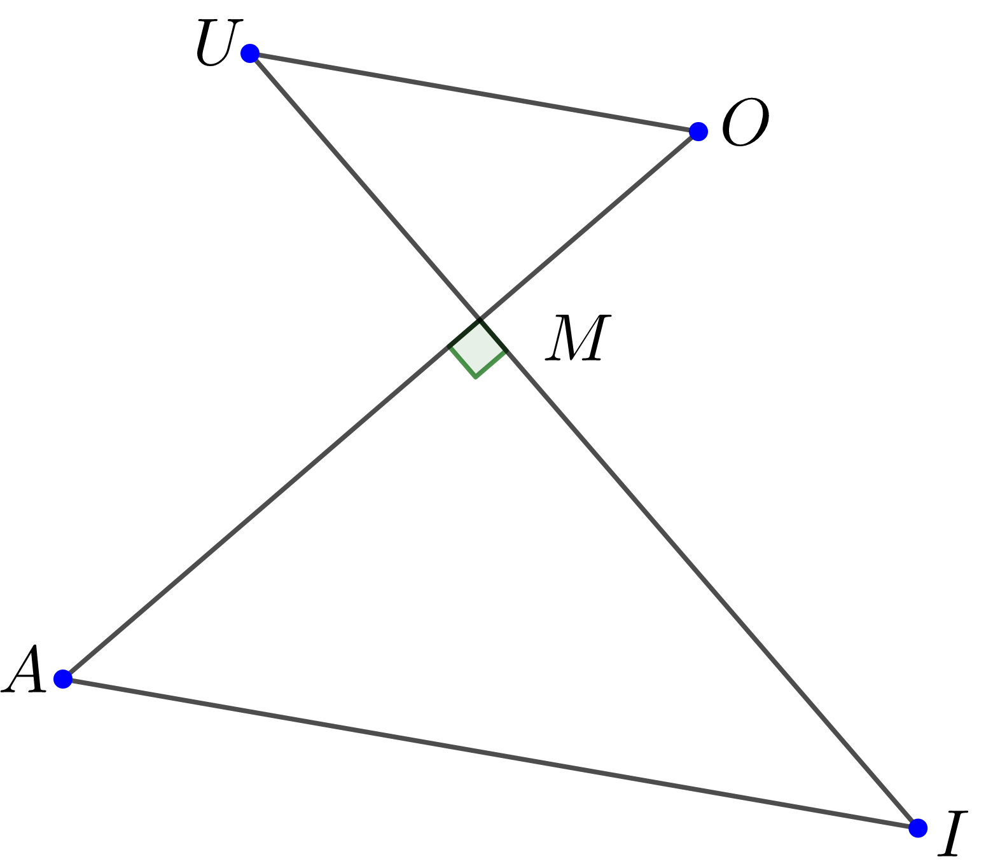

*،*

*، ،*

1. *بين أن المستقيمين متوازيان.*
2. *أحسب قيس الزاوية ( بالتدوير الى الوحدة من الدرجة )*

***التمرين 12:***

في سباق للدراجات النارية انطلق كل من محمد وعمر من النقطة  وصولا إلى النقطة 

اختار محمد المسار المتقطع أما عمر فاختار المسار المستمر ( لاحظ الشكل ) .

لدينا :  و 

**الشكل مرسوم بأطوال غير حقيقية** 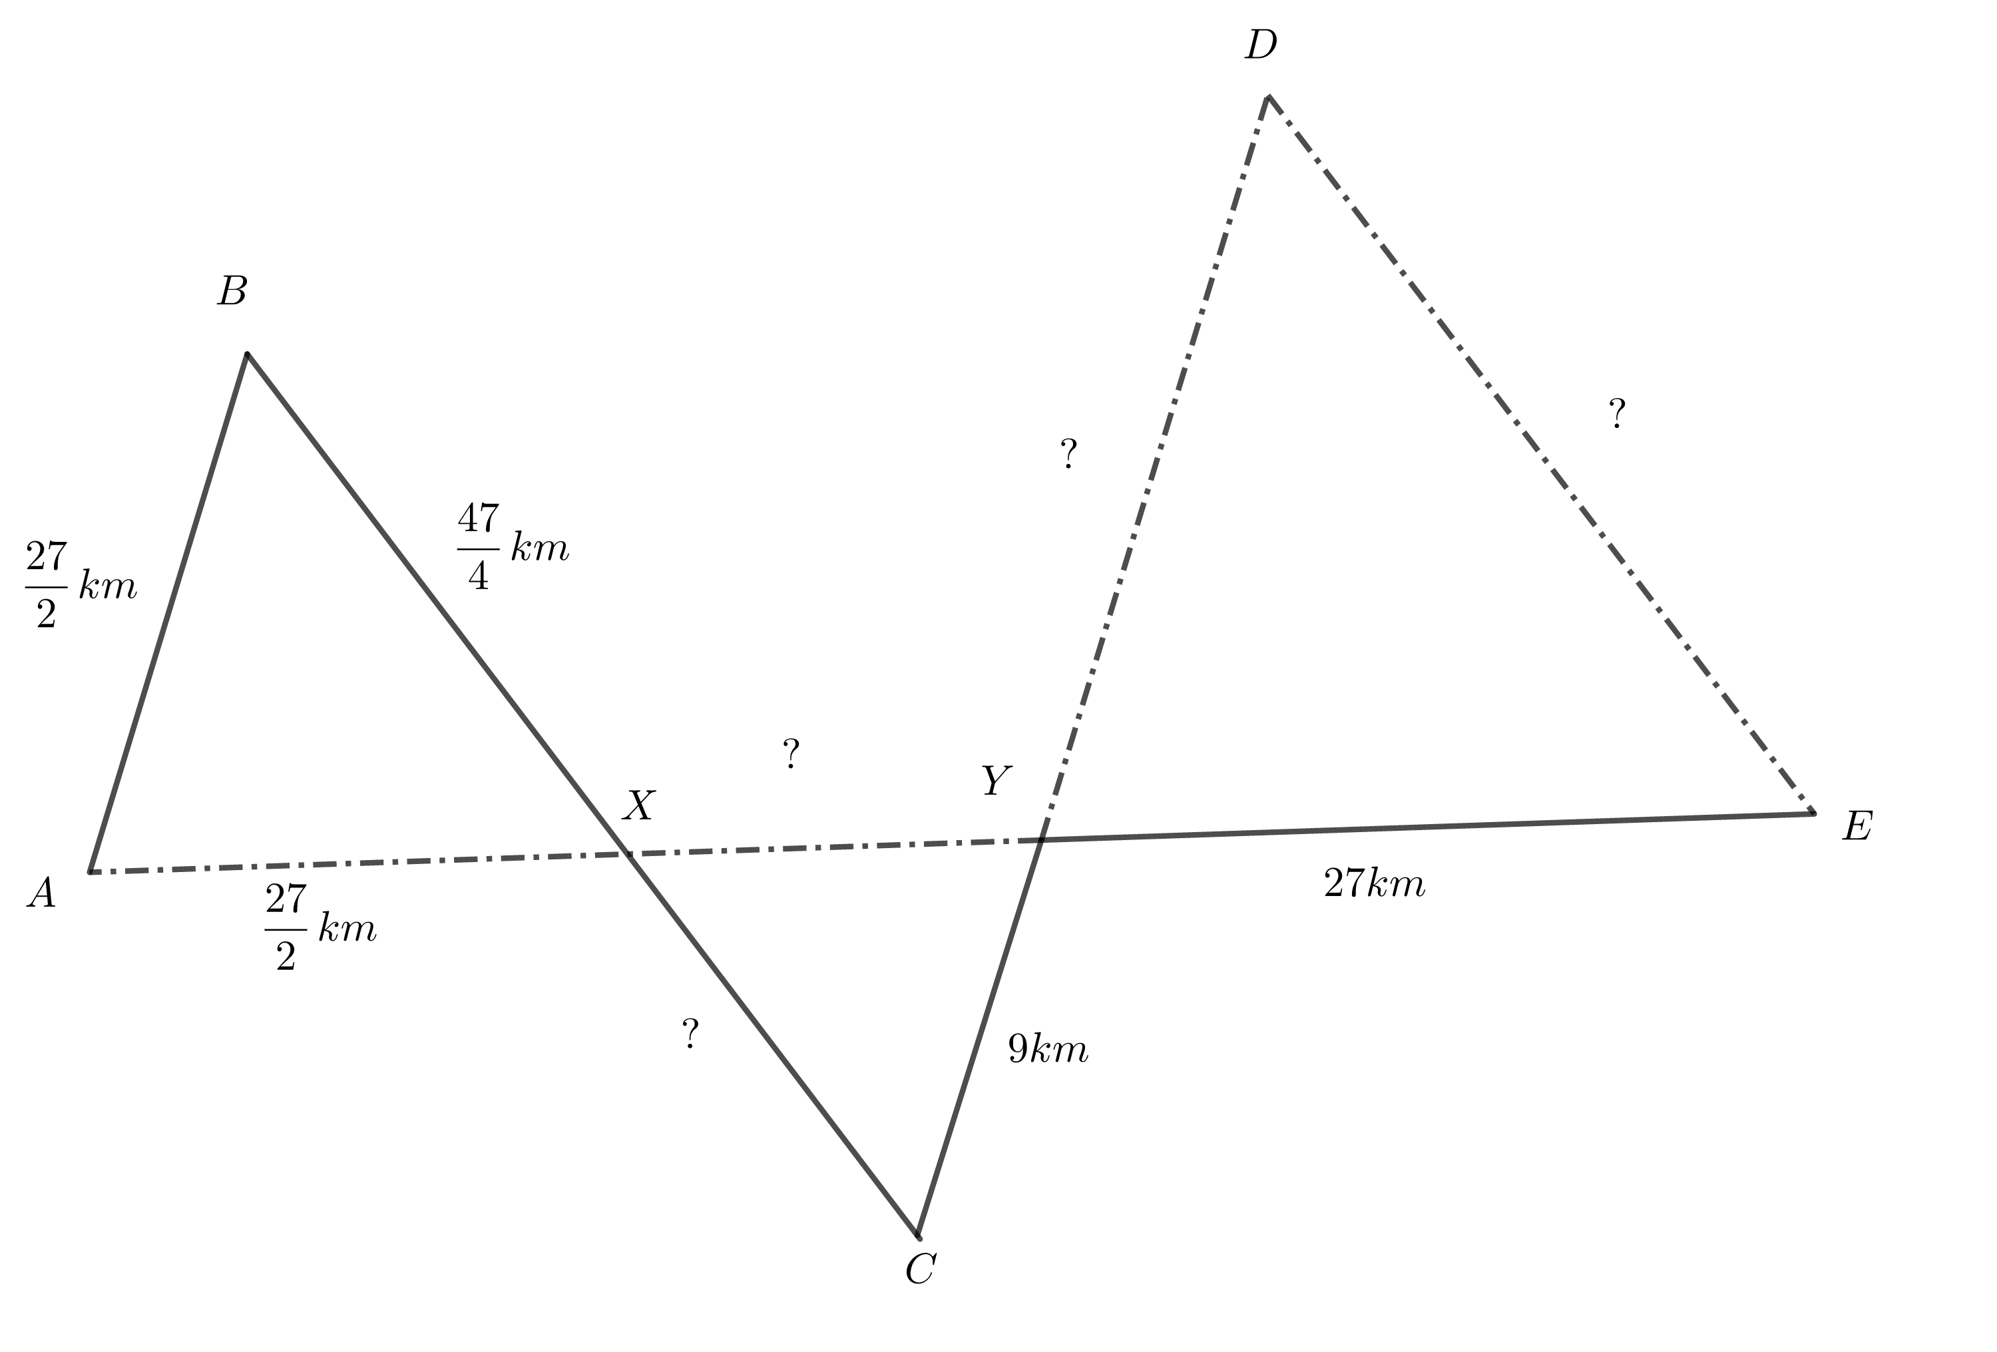

إذا علمت أن  و 

* بدون استعمال الآلة الحاسبة ومع التبرير أيهما يقطع المسافة الأطول ؟